Fresque de 1840 , « Le Roi des Aulnes » par C.G. Peschel au belvédère (terrasse panoramique) de Dittersbach (NE de l’Allemagne)
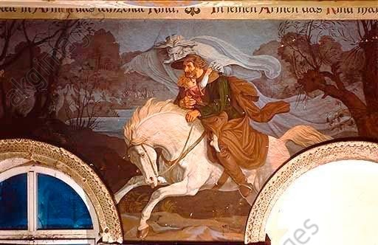

« Erlkönig » (le Roi des Aulnes) de Frantz SCHUBERT
sur un poème de GOETHE

Schubert a 18 ans (1815) quand il s’inspire de la mythologie des pays d’Europe du Nord et d’un personnage « Fantastique » : le Roi (könig) des Aulnes (erl), qui hante les forêts pour amener les passants vers la mort.
Aulne a deux sens : ça peut être le nom des arbres de cette forêt, mais aussi le nom des elfes dont Erlkönig est le roi.

Schubert montre la fuite du père qui veut sauver son fils.

- Le tempo est rapide (schnell) lent (langsam)

- Dès le début et quasiment tout le morceau, le piano :

joue à la main droite des duolets triolets quartolets quintolets sextolets septolets

pendant que la main gauche joue un thème ascendant puis descendant descendant puis ascendant

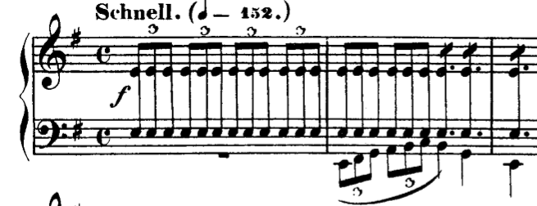

- La course du cheval, dès le début, est jouée dans la nuance piano forte

J’entends chanter une voix, en allemand, accompagnée d’un piano :
c’est un lied (pluriel : lieder)

Le compositeur Frantz Schubert s’est servi d’un poème de Goethe, dont voici la traduction.
Indique à droite « E » pour Erlkönig (roi des Aulnes), « V » pour Vater (père), « S » pour Sohn (fils) et R pour récitant.
Indique les nuances dans la colonne centrale :
pp (pianissimo), p (piano), mp (mezzopiano), mf (mezzoforte), f (forte), ff (fortissimo)

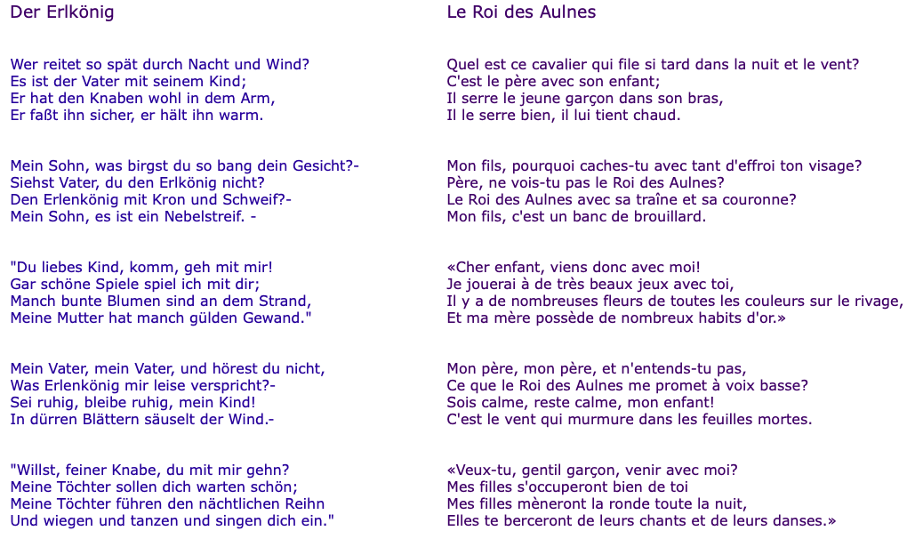
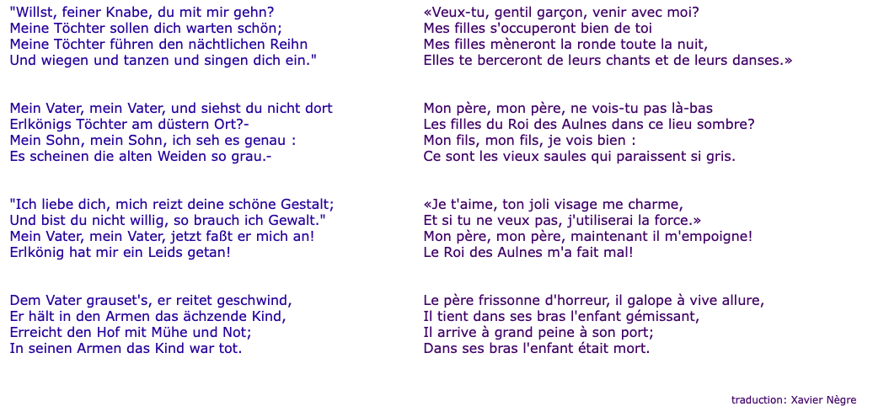

Frantz SCHUBERT était un compositeur (nationalité).......................................... du ..................ème siècle. Il parlait donc allemand.

Mes œuvres préférées de Schubert : ...................................................................................................................................................

...............................................................................................................................................................................................................

GOETHE est l’écrivain (nationalité).............................................................. le plus célèbre.
Poète, il a aussi écrit des romans (Les souffrances du jeune Werther), des pièces de théâtre (Faust).

